DATUM IN DAN | URA | NALOGA/ VSEBINA
8.4.2020, SREDA | SPO- SPLOŠNA POUČENOST | Danes se sprehodi do bližnjega gozda (primerno se obuj in obleci, poskusi to narediti čim bolj sam), na sprehodu ponovi vreme (je sonce, mogoče piha veter?). Nato pa poišči storže (smrekovega in borovega). Če jih ne najdeš ali se na sprehod ne boš odpravil, uporabi kakšen kamen. Opazuj naravo, gozd, kaj se dogaja? Slišiš koga?  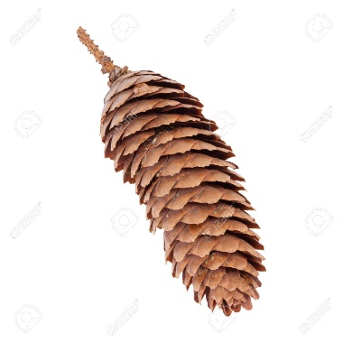  Ko prispeš domov (sezuj se, sleči jakno in vse pospravi), poišči gumice in naredi naslednjo nalogo (gumice najprej ovij okoli storža, nato pa jih snemaj):  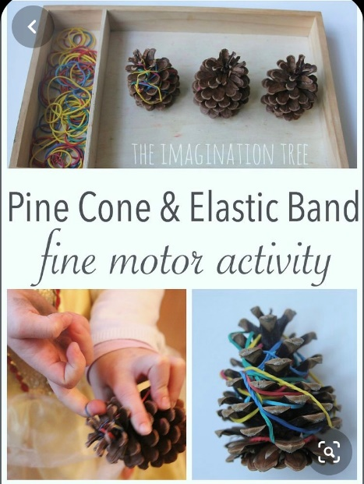
 | RAS- RAZVIJANJE SAMOSTOJNOSTI | Ščetkanje zob    http://www.storyjumper.com/book/showframe/69415445/5cf8fdc9cc987#  Starši ti naj prebero zgornjo zgodbico, lahko pa jo tudi poslušaš.  Kaj potrebuješ? Pripravi si sam.  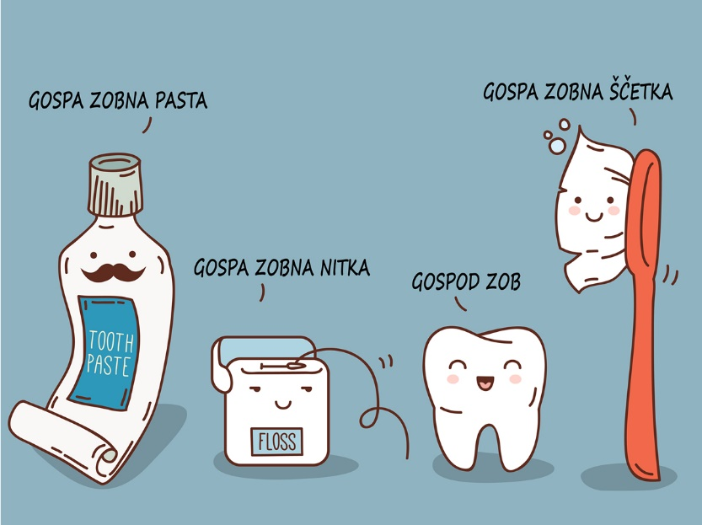  Zvečer/ zjutraj si dobro poščetkaj svoje zobe.  Ne pozabi (tako kot v šoli):  - Sam si odviješ in zapreš pokrov od paste  - Sam si stisneš pasto na ščetko (pazi pri doziranju)  - Nato pa ščetkaš  - In na koncu, ko so tvoji zobki svetleči, beli, brez črvičkov… SE NASMEHNI!
 | GVZ- GLASBENA VZGOJA |   Tudi zajček Srečko si rad umiva zobke (pokaži kje so njegovi zobki, kje pa so tvoji?), tokrat pa bo s tabo preživel uro glasbene vzgoje.  Poslušaj naslednjo pesmico in si oglej video:  https://www.youtube.com/watch?v=5wviYKcB5jg  ALI  Poslušaj in se gibalno razmigaj ob tej pesmici:  https://www.youtube.com/watch?v=I2lPyRwFKi4
*Vse naloge lahko izvedete kadarkoli tekom dneva, (ko imate čas).

